Учреждение образования

«Белорусский Государственный Технологический Университет»

**Отчет по лабораторной работе №2**

**Настройка сетевого окружения для развертывания облачной инфраструктуры OpenNebula**

по дисциплине «Облачные технологии»

Выполнила:

Студентка 4 курса 2-2 спец. ИСиТ

Кохнюк Александра

Проверила:

Харланович А.В.

Минск 2024

**Настройка сетевого окружения ВМ для развертывания облака OpenNebula**

1. Посмотреть диапазон назначаемых IP адресов этими DHCP серверами можно с помощью редактора виртуальной сети гипервизора VMware WorkStation (Edit/Virtual Network Editor)

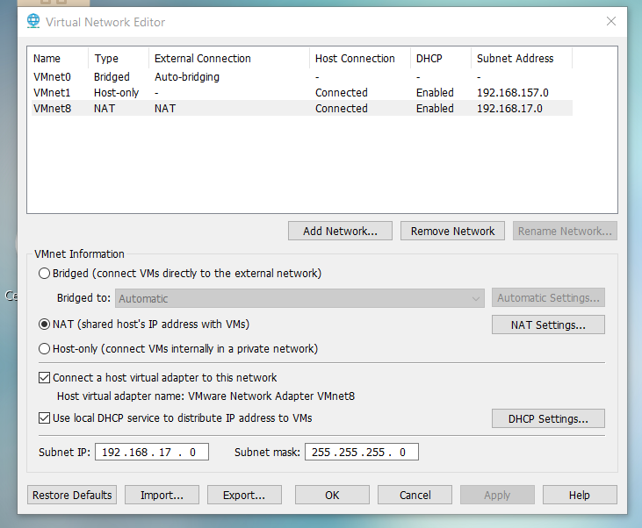

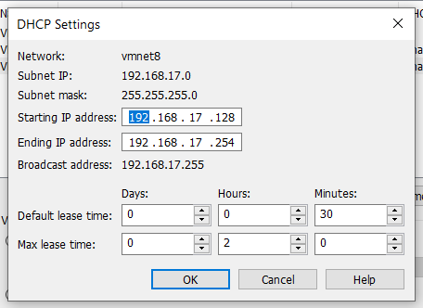

1. Определение имени хоста

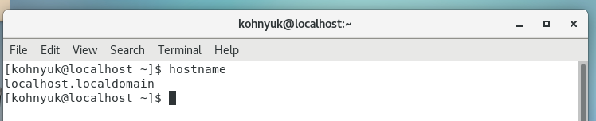

1. Определение текущего маршрута по умолчанию

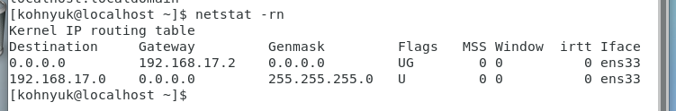

1. Kkkkkkkkkkkkk

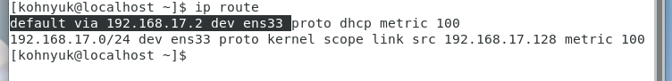

1. Проверка связи между ВМ

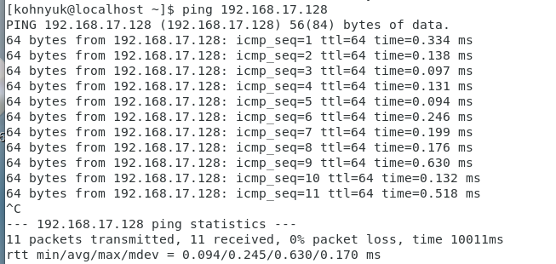

1. Проверяем доступ из ВМ к Internet

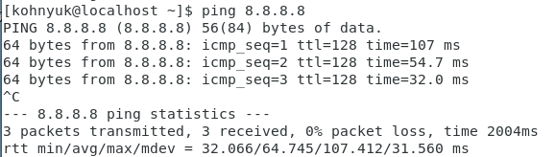

Для дальнейшего выполнения работ по развертывания ПО облачных вычислений OpenNebula должны выполняться следующие условия

|  |  |  |
| --- | --- | --- |
| № п.п. | Условие | Выполнение условия |
| 1 | Адреса машин должны быть из одной подсети | Да |
| 2 | Маршруты по умолчанию на обеих ВМ должны совпадать. | Да |
| 3 | Машины должны быть подключены к одному и тому же виртуальному коммутатору | Да |
| 4 | Между машинами должен выполняться обмен пакетами с помощью команды ping. | Да |
| 5 | Должны быть назначены адреса серверов DNS, которые должны быть доступны и работоспособны. | Да |
| 6 | Каждая машина должна иметь связь с Интернет, для того, чтобы можно было установить ПО OpenNebula и дополнительное ПО | Да |

1. Проверка доступности репозиториев ОС с ВМ узлов облака на 2ух машинах

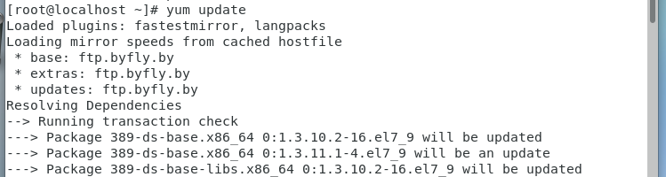

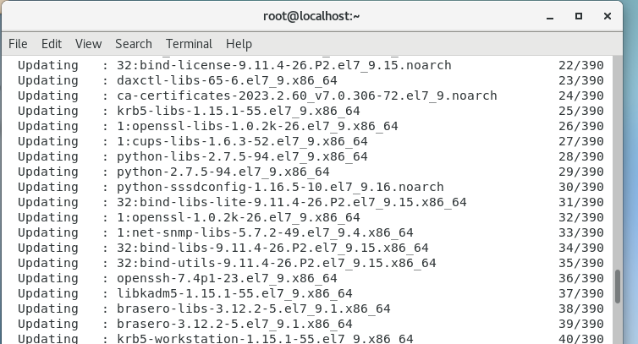

1. Отключаем **Selinux на обеих машинах.** Для этого переходим в файлnano /etc/selinux/config и меняем значение SEINUX на disabled

**SELinux (Security-Enhanced Linux)** - это набор механизмов безопасности, встроенных в ядро операционной системы Linux. SELinux предоставляет расширенные функции контроля доступа (MAC - Mandatory Access Control), которые позволяют более тщательно управлять доступом к ресурсам и операциям в системе.

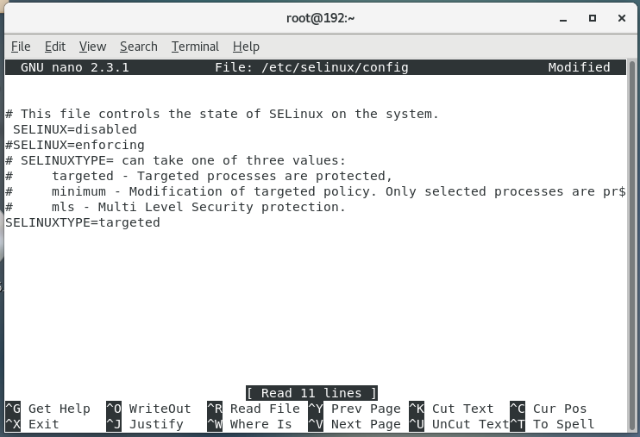

1. После, перезагружаем ВМ



**Настройка включения сетевого адаптера при старте системы в CentOS**

1. Открыть в текстовом редакторе файл /etc/sysconfig/network-scripts/ и присвоить параметру ONBOOT значение yes

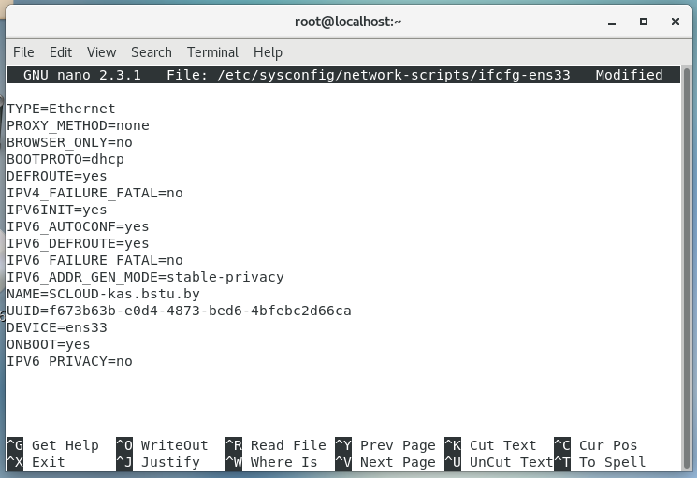

1. Затем надо перестартовать сеть

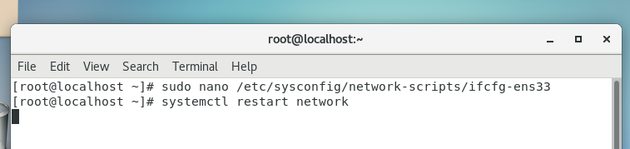

1. После перезагрузки входим в систему, открываем Terminal и проверяем состояние сетевых интерфейсов. Убеждаемся, что IP адрес назначен на интерфейс ens33.

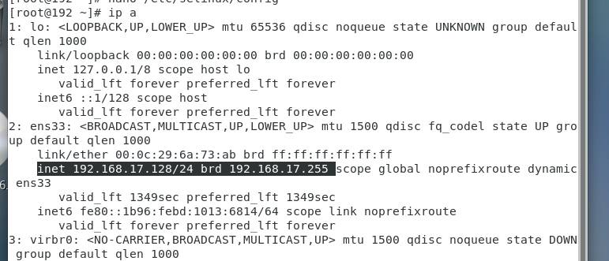

1. Устанавливаем на УПРАВЛЯЮЩЕМ имя хоста с помощью команды **homesysctl set-hostname** …

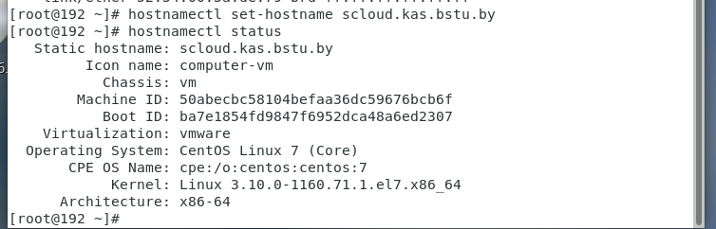

1. На узле ВИРТУАЛИЗАЦИИ

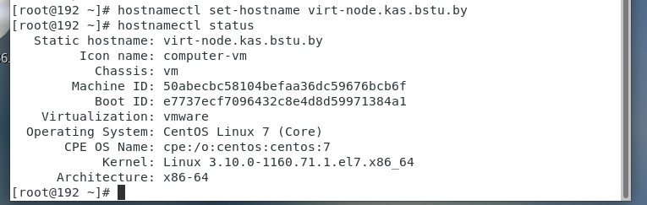

1. Вводим systemctl restart network для того чтобы новое имя хоста появилось в строке приглашения

**Настройка службы DNS**

1. Проверка работоспособности службы DNS. Если утилита nslookup возвращает адрес для введенного символического адреса DNS, то служба DNS работает.

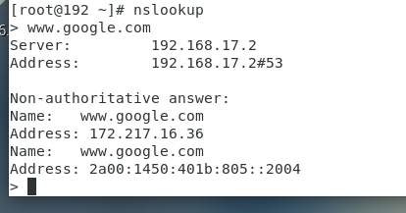

**Установка VMwareTools**

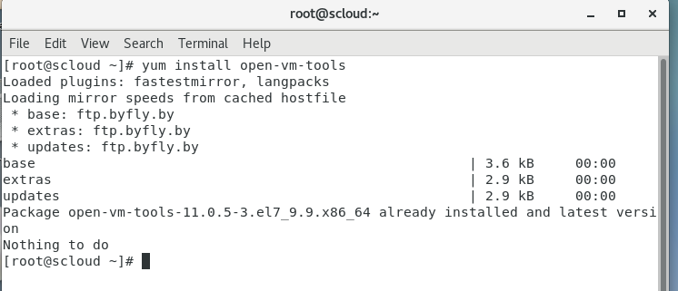

**Установка Midnight Commander (mc)**

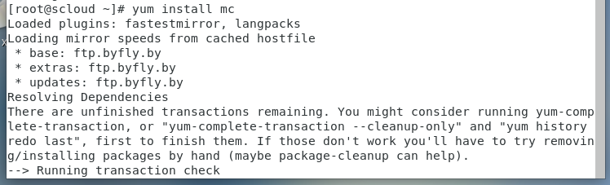

Позволяет свободно и быстро перемещаться по файловой системе, выполнять копирование, удаление, перемещение как отдельных файлов так целых каталогов, в том числе с вложенными папками и многое другое.

